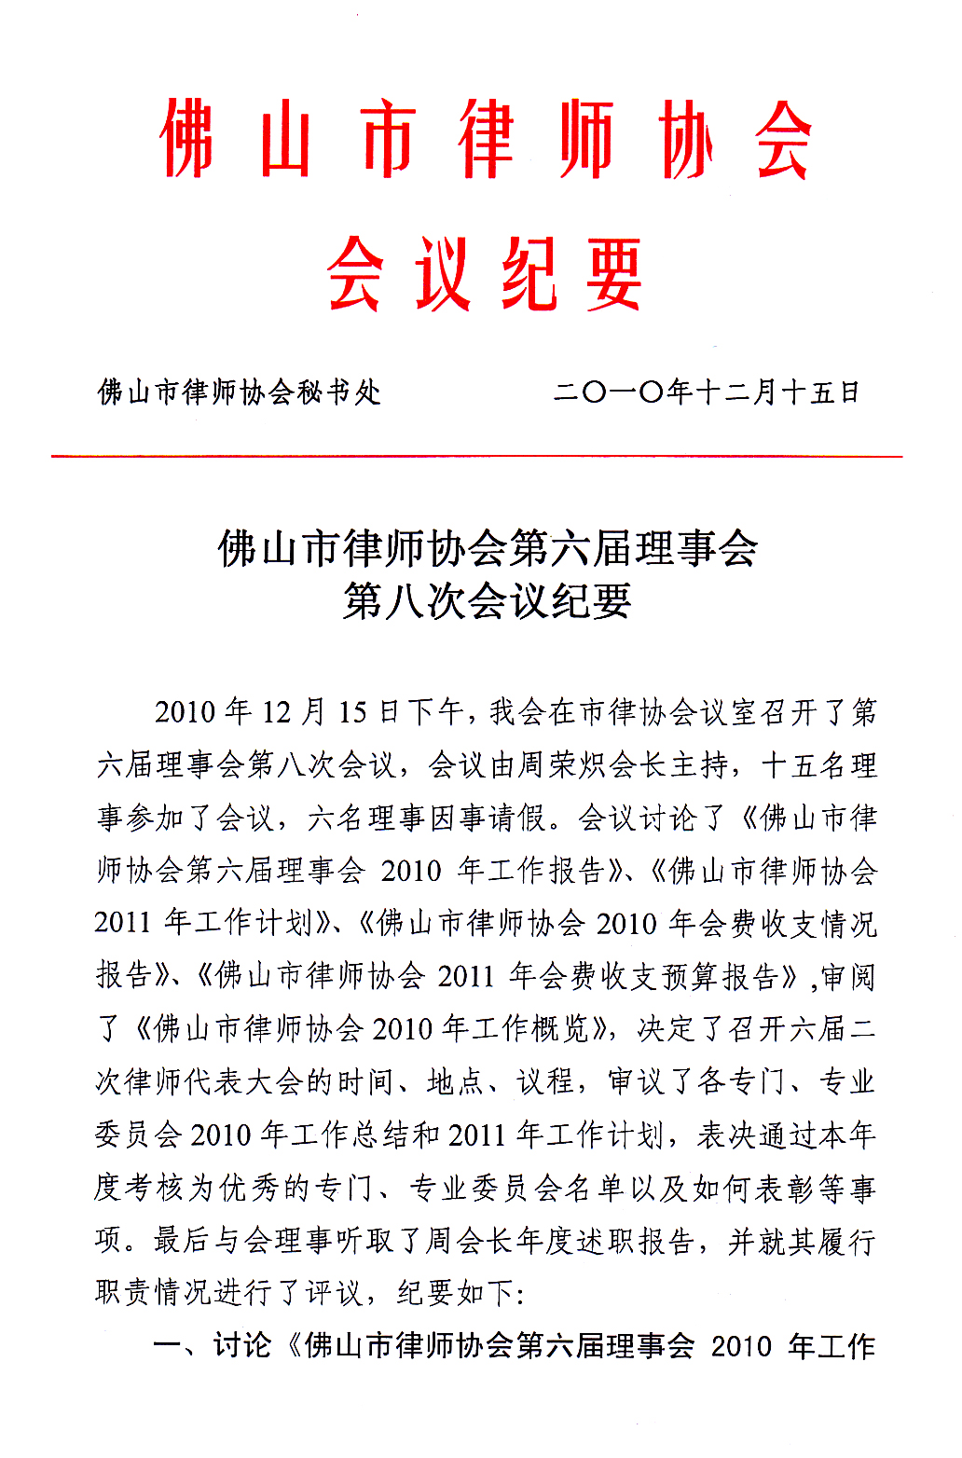
报告》
会议对《佛山市律师协会第六届理事会2010年工作报告》进行了讨论，与会理事认为，今年市律协创新思路，开展的各项工作成效显著，不少工作有新的突破；理事会2010年工作报告客观且较全面地从六个大的方面进行了总结，重点突出了今年工作的几大亮点，即加大了对外沟通协调，维护律师执业合法权益；为律师搭建平台，加强了对外交流与合作；律师业务培训工作获得重大突破，律师宣传工作取得较好效果，文体活动精彩纷呈。报告也提出了存在的问题和努力方向，符合我会的实际。与会理事就工作报告中的细节问题提出了进一步修改的意见，交由秘书处修正。经表决，与会理事一致同意将《佛山市律师协会2010年工作报告》提交六届二次律师代表大会审议通过。
二、讨论《佛山市律师协会2011年工作计划》
会议对《佛山市律师协会2011年工作计划》进行了审议。会议认为，在今年工作基础上，2011年，市律协要充分发挥我市律师在建设“四化融合、智慧佛山”中的作用，要以“加强队伍政治思想建设、加强律师维权和惩戒工作、加强律师形象宣传、加强律师业务教育和培训、加强对外交流工作、加强律师文化的建设、加强对律师的关怀力度、加强协会自身建设”等八个方面工作为着力点，继续开创市律协工作新局面。经表决，到会理事一致同意将《佛山市律师协会2011年工作计划》提交六届二次律师代表大会审议通过。
三、讨论《佛山市律师协会2010年会费收支情况报告》
会议对《佛山市律师协会2010年会费收支情况报告》进行了审议。会议认为，2010年市律协在会费收支方面，严守财务制度，力求做到少花钱、多办事。今年协会的各项支出严格按照《佛山市律师协会财务管理办法》和年度预算执行，开支继续实行“两支笔”审批。在活动多、培训工作量大的情况下，秘书处和各专门专业委员会厉行节约，根据需要选择费用低的场地，会长成员、全体理事发扬奉献精神，为减少会费支出，经常自费代表律协协调外部关系、参加对外交流。尽管今年协会的活动多，但实际支出的会费比预算大幅减少达40多万元，充分体现了市律协在会费使用方面严格依据取之于会员，用之于会员，节约使用，多办实事的原则。经表决，与会理事一致同意将《佛山市律师协会2010年会费收支情况报告》提交六届二次律师代表大会审议通过。
四、讨论《佛山市律师协会2011年会费收支预算报告》
会议对《佛山市律师协会2011年会费收支预算报告》进行了审议。会议认为：2011年会费收支预算基本符合实际，预算报告根据历年会费收支情况，结合2011年工作计划，比较科学、合理。为了确保律师维权、实习人员考核管理、组织青年律师对外交往等方面的工作开展，建议调整相关方面的经费开支预算。经表决，与会理事一致同意将《佛山市律师协会2011年会费预算报告》提交六届二次律师代表大会审议通过。
五、审议通过申请律师执业人员管理考核工作委员会成员名单
会议认为，根据《佛山市律师协会关于加强申请律师执业人员管理考核工作的规定》和六届七次理事会决定，与会理事一致通过了佛山市律师协会申请律师执业人员管理考核工作委员会成员名单。
六、审议各专门、专业委员会的工作总结和2011年工作计划，通过了年度考核优秀的专门、专业委员会名单
会议审议了各专门、专业委员会2010年工作总结和2011年工作计划。会议认为，2010年，各专门、专业委员会结合本委员会的工作职能，围绕市律协的中心工作，在律师维权、纪律调解、财务监督、文体宣传尤其是律师业务研讨方面做了大量工作，各委员会精选研讨课题，积极开展各种专题讲座，使得今年的业务研讨工作精彩纷呈，同时坚持少花钱、多办事的原则，节约了大量预算费用，得到了广大律师的认同，取得了良好效果。会议对会长办公会议讨论后提交的年度考核优秀的委员会进行了审议，经与会理事表决，一致同意律师纪律与调解委员会，宣传及文体工作委员会，继续教育、规章制度及青年律师工作委员会，民事与行政法律专业委员会，刑事法律专业委员会等5个委员会为2010年度考核优秀委员会，并决定予以上述每一个委员会2000元的奖金，以资鼓励，并在六届二次律师代表大会上给予表彰。
会议同时审议通过了各专门、专业委员会员2011年工作计划。
七、审阅《佛山市律师协会2010年工作概览》
会议认为，该工作概览简要翔实地反映了本届理事会履职以来的工作情况，方便广大律师对律协工作的了解和监督。与会理事一致同意印发《佛山市律师协会2010年工作概览》。
八、决定第六届第二次律师代表大会召开时间、地点和议程
根据《佛山市律师协会章程》规定，律师代表大会年会应于每年12月份或次年的1月份举行，因此，与会理事一致同意第六届第二次律师代表大会于2010年12月28日在皇冠假日酒店举行，时间半天，主要会议内容是审议通过《佛山市律师协会第六届理事会2010年工作报告》、《佛山市律师协会2011年工作计划》、《佛山市律师协会2010年会费收支情况报告》和《佛山市律师协会2011年会费收支预算报告》等。
九、周荣炽会长作年度述职报告
按照《佛山市律师协会章程》的规定，周荣炽会长向理事会作了述职报告。周荣炽会长首先感谢全市律师代表对他的信任，选举他担任了市律协会长一职，一年来，市律协的工作取得了一定的成绩，这与上一届理事会打下的基础、与各位会长成员的配合、与各位理事的支持密不可分，2011年是本届理事会的最后一年，希望各位会长成员、各位理事继续给他支持和鼓励，大家团结一心努力把律协工作做得更好。与会理事认为：周会长牢记承诺，拿出了超过20%的时间在律协工作，有强烈的责任感和事业心，积极主动开展工作、履行职责、带头奉献，为改善律师执业环境，维护全市律师执业合法权益，为推动我市律师行业发展做出了贡献。

出席：周荣炽 钟 坚 曹建宇 陈紫芸 陈志辉 邓敏姿
黄祖佳 黄世希 关仕平 徐 慧 范毅强 杨国强
杜圣操 吴兴印 涂建军
请假：吴 青 陈明华 朱善文 余 红 植锦泉 叶夏明
列席：张庆林 胡玉明 陈丹霞
送：省律协，市司法局，各区司法局，市局政治处、办公室、律公科，赖紫宁局长，杨衍卓调研员，张庆林副调研员，市律协会长，副会长，理事会成员，市律协党委委员
佛山市律师协会秘书处 2010年12月15日印
（共50份）

